Интерактивті тегіс панель
Пайдалану жөніндегі нұсқаулық

Осы басылымда келтірілген барлық ақпаратты түпкілікті түсіндіру құқығы біздің компанияға тиесілі.
Кез келген рұқсат етілмеген және рұқсат етілген көшірме танылмайды және тыйым салынуы керек.
(Осы құжат тауардағы барлық соңғы өзгерістерді толық көрсетпеуі ықтимал, түпнұсқа тауар басым күшке ие болады)
Түсіндірме ескерту

Келесі жағдайлардың бірінде кепілдік мерзімі ішінде тегін кепілдік міндеттемесі қарастырылмайтын болады.
- Сатып алуды нақтылайтын жарамды құжатты ұсыну мүмкін емес
- Бөлшектеу жапсырмасын рұқсатсыз бұзу немесе жұлып алу
- Техниканың қате құрастырудан туындаған ақаулығы
- Сыртқы әсердің қалыптан тыс әсерінен тауарлардың зақымдануы
- Тауардың пайдаланудың рұқсат етілген шарттарынан асып кетуден туындаған зақымдануы
- Тауардың рұқсат етілмеген модификациядан немесе өз бетінше жөндеуден туындаған ақаулығы
- Тауардың табиғи апаттардан немесе басқа форс-мажорлық жағдайлардан туындаған ақаулығы
- Тауардың бүлінуіне алып келген тауарды пайдалану жөніндегі нұсқаулықты сақтамау

Қаптаманы ашқан кезде толымдаушыларын тексеріңіз
Ескерту: Егер сіз сатып алған зат жеке модель болса, тауарды алған кезде техникалық сипаттаманың талаптарға сәйкес келетіндігін растаңыз.
Жеке модель аталған нұсқаулықта көрсетілмеген және өнімнің фирмалық биркасында модельдің айырмашылығы көрсетілген.
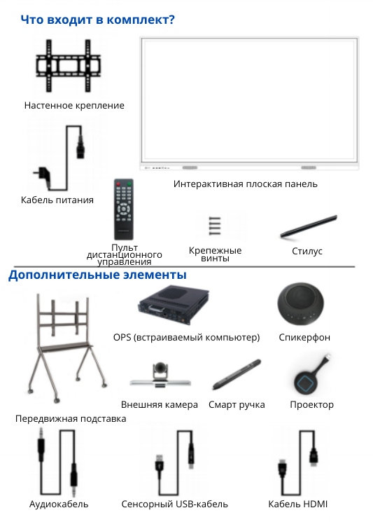
Жинаққа не енеді?
Қабырғаға бекіткіш
Қуат кабелі
Интерактивті тегіс тақта
ҚБ пульті
Бекіту бұрандалары
Қосымша элементтер
(кіріктірілетін компьютер)
Сыртқы камера Смарт қалам
Жылжымалы тіреу
Сенсорлық

Интерактивті тегіс панель
Мазмұны
Қауіпсіздік және сақтық шаралары | 1 | 14.Галерея | 28
Пайдалану жөніндегі қысқаша нұсқаулық | 3 | 15.Дауыс беру жүйесі | 29
Қабырғаға бекіткішті орнату | 4 | 16.Жай жүктеу | 30
Кіріктірілген компьютерді орнату | 5 | 17.Таймер | 31
Жалғаулар мен баптаулар | 6 | 18. Жүйелік баптаулар | 31
Функцияларды басқару | 8 | 18.1 Желі | 31
1.Іске қосу шебері | 8 | 18.2 Жалпы ережелер | 33
2.Іске қосу экраны | 8 | 18.3 Құрылғы | 37
3.Бүйірлік тақта | 10 | 18.4 Кіріс арнасы | 40
4.Компас | 13 | 18.5 Жүйе | 41
5.Тақта | 13 | Ақаулықтарды жай жою | 47
6.Шағын тақта | 20 | Күтім және жөндеу | 48
7. Аңдатпа | 21
8.Файлдар диспетчері | 23
9.Көп пайдаланушы режимі | 24
10.Көп терезе режимі | 25
11.Сәлемдесу парағы | 27
12.Экранды жазу | 27
13. Экранды түсіру | 28

Қауіпсіздік және сақтық шаралары

Дұрыс пайдаланбау электр тоғымен жарақаттану немесе өртке әкелуі мүмкін. Жергілікті құрылғыны орнату және тазалау кезінде қауіпті жағдайлардың алдын алу үшін келесі нұсқауларды орындаңыз; сіздің қауіпсіздігіңізді қамтамасыз ету және мультимедиялық көпфункционалды құрылғының қызмет ету мерзімін ұзарту үшін келесі сақтық шараларын мұқият оқып танысыңыз.

[Орын]
Құрылғыны тұрақсыз және оңай еңкейтілетін күйде орнатпаңыз.
Құрылғыны тура түскен күн сәулесінің астында, электрлік жылыту заттарының немесе басқа жылу мен жарық көздеріне жақын орналастырмаңыз.
Құрылғыны жоғары радиациялық құрылғылардың жанына орнатпаңыз.
Құрылғыны ылғалды немесе сұйықтық тамшылайтын жерге қоймаңыз.
Құрылғыға қандай да бір заттарды салмаңыз.
Құрылғыға ауыр заттарды қоймаңыз.

[Электрлік қуат беру]
Артқы жағындағы фирмалық белгіде көрсетілген кернеу мәні негізгі қуат кернеуінің мәніне сәйкес келетінін тексеріңіз және көз жеткізіңіз.
Найзағай мен күн күркіреуі кезінде қуат сымы мен антенна ашасын ажыратыңыз.
Егер бөлме қараусыз болса немесе ұзақ уақыт пайдаланылмаса, штепсельді розеткадан алыңыз.
Қуат сымына физикалық немесе механикалық зақым келтірмеңіз.
Арнайы қуат сымын пайдаланыңыз, оны өзгертпеңіз немесе ұзартпаңыз.
Айнымалы ток желісінің жерге тұйықталуын тексеріңіз және көз жеткізіңіз.

[Экран]

Экранда жазу кезінде қаламның орнына қатты немесе өткір заттарды қолданбаңыз.
Тазалау қажет болса, алдымен қуат ашасын ажыратыңыз. Экранды жұмсақ,
шаңсыз, құрғақ шүберекпен сүртіңіз.
Құрылғыны сумен және аэрозольді тазалағыштармен тазаламаңыз.
Экранда жоғары жарықтығы бар суреттерді ұзақ уақыт бойы көрсетпеңіз.

[Температура]
Бұл құрылғыны электр жылытқышына немесе жылыту батареясына жақын орнатпаңыз.
Құрылғыны төмен температура аймағынан жоғары температура аймағына ауыстырғанда, конденсатты толығымен тарату үшін оны біраз уақытқа қойыңыз, содан кейін қуат көзіне қосыңыз.
Құрылғының қалыпты жұмыс температурасы 5-40 градус.

[Ылғалдылық]
Құрылғыны жаңбырға, ылғалға немесе судың жанында ұстауға болмайды.
Бөлменің құрғақ және желдетілетініне көз жеткізіңіз.
Машинаның қалыпты жұмыс ылғалдылығы: (ауаның салыстырмалы ылғалдылығының 20%-80%); атмосфералық қысым: (86 кПа-106 кПа).
Неліктен экран жиі тұманданады?
Экранның қауіпсіздігін қамтамасыз ету үшін экранның сыртына шыңдалған шыны қабаты қосылады. Бұл жағдайда, жылу шығуын қамтамасыз ету үшін экран панелі мен шыңдалған әйнек арасында белгілі бір алшақтық болуы керек. Ол тоғыспалы желдету үшін резервтік ауа арналарын құру үшін қолданылады.
Тұманның себебі-экран температурасы мен сыртқы температура арасындағы температура айырмашылығы. Ыстық ауа әйнектің беткі температурасының төмендеуімен кездеседі, конденсацияланып, сулы тұман құрайды. Сулы тұман қалыпты пайдалануға әсер етпейді. Негізінен, тұман баяу буланып, бірнеше сағат қолданғаннан кейін жоғалады.

[Желдету]
Жылудың жақсы шығарылуын қамтамасыз ету үшін құрылғыны желдетілетін жерге қойыңыз.
Бүкіл құрылғының айналасында және артында, сондай-ақ жоғарыдан 20 см артық жерде желдетуді қамтамасыз етіңіз.
Желдеткіш саңылаулар газеттер, дастархандар және перделер сияқты заттарды жаппайды.
Желдеткіш саңылаулар арқылы құрылғыға бөгде заттарды қоспаңыз. Құрылғының ішінде жоғары кернеу бар, бөгде заттың соғуы электр тогының соғуына немесе ішкі бөліктердің қысқа тұйықталуына алып келуі ықтимал.
Пайдалану жөніндегі қысқаша нұсқаулық

【Пайдалану үшін іске қосу】
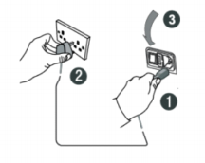
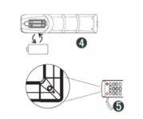
(1) Қуат сымының ұшын құрылғының артындағы қуат ұясына қосыңыз.
(2) Қуат сымының ашасын қуат көзіне жалғаңыз.
(3) құрылғыдағы қуат қосқышын қосыңыз және құрылғының алдыңғы жағындағы шам қызыл түспен жанады.
(4) қашықтан басқару пультінің артқы жағындағы батареяның оң және теріс белгілеріне сәйкес батареяны дұрыс орнатыңыз.
(5) қашықтан басқару құралын құрылғының қашықтан басқару пультінің қабылдау терезесіне апарыңыз, қосу үшін қашықтан басқару пультіндегі қосу батырмасын басыңыз, сонда индикатор жасыл түсті көрсетеді.
Ескерту: кірістірілген компьютер арнасы "кірістірілген компьютер" деп аталады. Қол жеткізу үшін қашықтан басқару пультіндегі "Enter" батырмасын немесе жылжымал белгідегі төте жол арқылы пайдаланыңыз.

【Пайдалануға дайындық】
(1) мультимедиялық көпфункционалды құрылғының экранында сурет салу үшін сенсорлық қаламды пайдаланып сенсорлық экранның дәлдігін тексеріңіз және курсор бағдаршасы щеткамен сәйкес екенін тексеріңіз. Олар сәйкес болса, бұл сенсордың тұрақты жұмыс істейтінін және оны дұрыс қолдануға болатындығын білдіреді.
(2) смарт тақтаны ашу үшін тақта белгісін басыңыз;
(3) мобильді U дискісінен ақпаратты көшіру үшін U дискісін әмбебап USB портына жалғаңыз, көшіріңіз және қойыңыз және ойнатуды ашу үшін екі рет басыңыз;

Қабырғаға бекіткішті орнату

1. Кронштейнді қабырғаға немесе жылжымалы тірекке
жылжымалы стендті немесе кронштейнді орнату бойынша нұсқаулыққа сәйкес орнатыңыз.
Орнату барысындағы сақтық шаралары:
Қабырғаға орнату кезінде қабырғаға қауіпсіз жүктемені ескеру қажет.

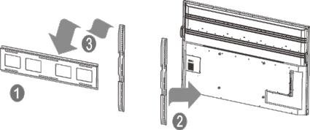
Бекіту кронштейні
Кронштейн интерактивті жалпақ панель
2. Құрылғыға тіректі орнату үшін орнату жөніндегі нұсқаулығын қараңыз. | 3. Құрылғыны жылжымалы тірекке орнатылған кронштейнмен іліп қойыңыз және бекіту бұрандаларын бекітіңіз. Тасымалдау кезінде қауіпсіздікке назар аударыңыз

Экрандармен жұмыс тәсілдері |  | Интерактивті панельдің беті шыңдалған шыныдан жасалғандықтан, шыны бетінде ылғал оңай пайда болады. Құрылғыны кондиционердің астына қоймаңыз. Ылғалды атмосфера пайда болса, құрылғыны біраз уақыт құрғатыңыз.

Экрандармен жұмыс тәсілдері
Кіріктірілген компьютерді орнату

Жалғаулар мен баптаулар

1. Кіріктірілген (OPS) компьютерді орнатыңыз (OPS сатып алған кезде таңдалған және зауытта орнатылған). OPS үйлесімділігі: қалыңдығы 42 мм/30 мм;
Интерфейс: халықаралық стандартты OPS 80 істікшелі операциялық интерфейс.
^{【Орнату сақтық шаралары】:}
a. Кірістірілген компьютерді қуат көзі қосулы кезде пайдалануға қатаң тыйым салынады, ол ыстық қосылымды қолдамайды.
b. Кіріктірілген компьютерді құрылғыдағы OPS орнату ұяшығымен туралаңыз,
оны мұқият салыңыз және кірістірілген OPS өтпелі тақтасына толығымен салыңыз.
c. Интерфейс стандартына қатысты мәселелерге байланысты клиентке кеңес беріледі
OPS конфигурациясын жаңарту кезінде көрсетілген марка мен модельді пайдаланыңыз.

Мобильді стендті орнату әдісі
Құрылғыны жылжыту және орналастыру процесінде мұқият болыңыз. Жылжымалы жақтау тежегішін қосыңыз немесе өшіріңіз.

【Сенсорлық экранның шығысы】
VGA немесе HDMI сенсорлық желісін, USB бүйірлік желісін пайдаланып, сыртқы компьютерді төмендегі суретте көрсетілгендей сенсорлық портқа қосыңыз және компьютер кескінін VGA немесе HDMI ауыстырыңыз.

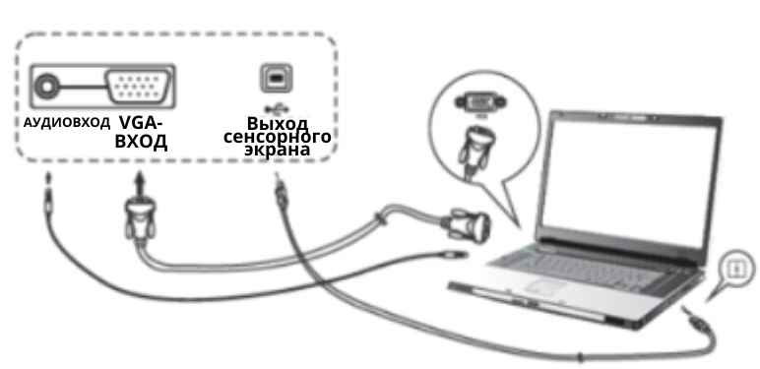
Ескерту. Бүйірлік сенсорлық порт HDMI1, HDMI2 және VGA арналарына сәйкес келеді,
ал алдыңғы сенсорлық порт алдыңғы HDMI арнасына сәйкес келеді.

【HDM I】
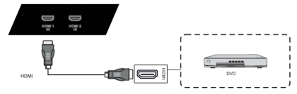
(1) HDMI кабелі арқылы HDMI шығысы бар аудио және бейне құрылғыларын қосыңыз; (2) тиісті HDMI ұясына ауысыңыз.
^{【Коаксиалды шығыс】}
(1) коаксиалды шығысы бар аудио құрылғыны қосыңыз;
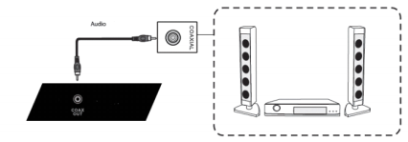
(2) аудионы ойнатыңыз.

【Rs232】
(1) ДК RS232 желісіне жалғаңыз;
(2) сәтті қосылғаннан кейін орталық басқару құралы құрылғының белгілі бір функцияларын, мысалы, коммутаторларды басқара алады.
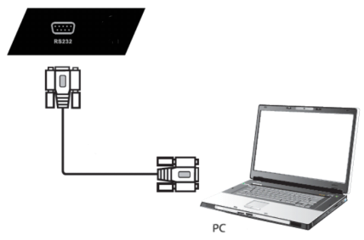
Функцияларды басқару
1.Іске қосу шебері
Іске қосу шебері-бұл пайдаланушыларға құрылғының негізгі функцияларын, негізінен келесі беттерді жылдам тексеруге көмектесу үшін бірінші рет қосылған кезде пайда болатын бет:
2.Іске қосу экраны
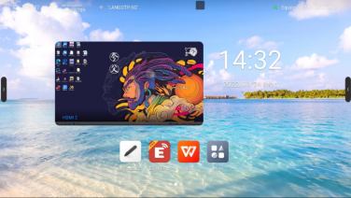
Іске қосу экраны — бұл іске қосу беті және қосылғаннан кейінгі Тақырып беті, жүйеде әдепкі бойынша төмендегі суретте көрсетілгендей 2 тақырып жиынтығы бар:

1 тақырып
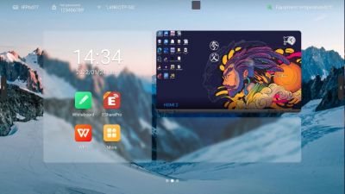
2 тақырып

Бет элементтерін енгізу:

1) Тұсқағаз. Жүйе баптауларында тақырыпты, реттелетін фонды және тұсқағазды айналдыруды ауыстыруға болады — Жалпы- Дербестендіру.
2) Уақыт: жүйе параметрлерін ашу үшін ұзақ басыңыз, күнді, уақытты және форматтарды қолмен орнатуға болады
3) Кері санақ: көмек баптауларын ашу үшін ұзақ басу кері санақты, белгілі фразаның мазмұнын орнатуға немесе шақыруды жасыруға мүмкіндік береді.
4) Қосымсша белгісі: қосымшаға кіру үшін түртіңіз
5) Дерек көзіне алдын ала қарау: OPS сияқты алдын ала орнатылған бастапқы кодты алдын ала қарау.
Дерек көзін орнату үшін бір көзді алдын ала қарау интерфейсінің төменгі жағындағы таңдау батырмасын басыңыз; сәйкес бастапқы бетке өту үшін интерфейс бөлімін басыңыз; көзді алдын ала қарау интерфейсін азайту үшін жоғарғы оң жақ бұрыштағы бағдаршаны басыңыз;
Күй жолағы:

Жоғарғы күй жолағында құрылғының атауы, Wi-Fi кіру нүктесінің атауы, желі күйі, құрылғының температурасы және пайдаланушы бағдарламасына шығу көрсетіледі; ол төменде сипатталған:
1) Құрылғының атауы: кіру нүктесінің атауымен, экранды бөлісу құрылғысының атауымен, Bluetooth атауымен және т. б. байланысты ағымдағы құрылғының атауын көрсету; пайдаланушылар мұны параметрлерде өзгерте алады - - жүйелік баптаулар

2) Қол жетімділік нүктесінің құпия сөзі: оны ашқан кезде кіру нүктесінің құпия сөзін көрсету;
кіру нүктесін - - желі - - кіру нүктесі баптауларындаорнатуға болады
3) желі күйі: ағымдағы желіні және желі күйін көрсету
4) құрылғының температурасы: температураны анықтау, нақты уақыт режимінде бүкіл құрылғының температурасын бақылау, пайдаланушылар бұл мүмкіндікті жүйе параметрлерінде қосуға / өшіруге болады-жүйе-қуат күйі):
Температура <65℃ қалыпты температура диапазонында болғанда, мәтін жасыл түспен көрсетіледі;
65℃≤ температура <85℃ температура жоғары болғанда, қызғылт сары түспен көрсетілген мәтін өшіру қажеттілігін еске салады;
≥85℃ температурада температура тым жоғары, мәтін қызыл түспен көрсетіледі, құрылғыны қорғау үшін ол 5 секундтан кейін өшіріледі
5) пайдаланушы бағдарламасына шығу: ағымдағы пайдаланушыдан шығу және пайдаланушыны таңдау бетіне өту үшін басыңыз; пайдаланушылар параметрлерде - - жүйе - - көп пайдаланушы режимін орната алады;

3.Бүйірлік тақта
Бүйірлік тақта-бұл панельдің жоғарғы жағындағы қосымшалар, олардың көмегімен сіз тез жұмыс жасай аласыз;
Ашу режимі: бүйірлік тақтаны сол және оң жақ жиектерден ортасына қарай сырғытыңыз немесе бүйірлік тақтаны кеңейту үшін сол және оң жақтағы кеңейту батырмасын басыңыз; 10 секунд әрекетсіздіктен кейін бүйірлік тақта автоматты түрде кішірейтіледі.
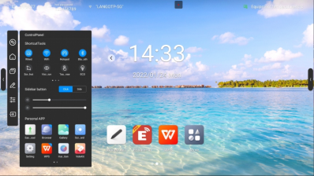
Бүйірлік тақта функциялары: артқа, Басты бет, көп тапсырма, ескерту, Басқару тақтасы, сигнал көзі

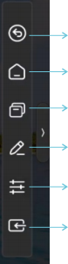
Артқа: басты бетке немесе әрекеттің бастапқы орнына оралғанға дейін алдыңғы әрекетке оралу үшін оны бір рет басыңыз;
Басты бет: қазіргі уақытта қай бетте болсаңыз да, Басты бет белгішесін басып, Android басты бетіне жылдам оралыңыз. Ағымдағы қолданба пайдаланушылар көп тапсырма режимінде қалпына келтіре алатын фондық режимге оралады;

Көп тапсырма: Б қарау және басқару үшін жүйенің көп тапсырма режимі бетіне өтіңіз
фондық режимде жұмыс істейтін қосымшалар;
Аңдатпа: Аңдатпа режиміне өтіңіз, "Аңдатпа функциясына" жүгініңіз

Басқару тақтасы: ағымдағы бетте дисплейді басқару тақтасын кеңейту үшін басқару тақтасының белгішесін басыңыз. Басқару тақтасы үш модульден тұрады: ShortcutTools, "VOL&BRT" Және қолданбалар тізімі.
Сигнал көзі: сигнал көзі белгішесін нұқыңыз, сонда сигнал көздерінің тізімі пайда болады (қосылған көз бөлектелген), тиісті арнаны енгізу үшін басыңыз;

Жарлықтар құралдары：
(1) Ethernet желісі: кәдімгі сымды желіні қосу / өшіру үшін басыңыз
(2) сымсыз желі: сымсыз желіні қосу / өшіру үшін түртіңіз
(3) сымсыз жергілікті желінің Wi-Fi қол жетімділік нүктесі: сымсыз жергілікті желінің Wi-Fi ыстық нүктесін қосу өшіру үшін түртіңіз
(4) Таймер: Таймерді қосу / өшіру үшін басыңыз
(5) скриншот: скриншотты ашу үшін басыңыз, ал бүйірлік тақта автоматты түрде жасырылады
(6) Көзді зияткер қорғау: қосу/өшіру үшін басыңыз,
көзіңізге зиян келтіретін көк экран жарығын азайтыңыз.
(7) сенсорлық қабылдау: қосу/өшіру үшін басыңыз. Қосу кезінде
экранның жарықтығы түрту кезінде 30% төмендейді және түрту аяқталғаннан кейін 5 секундтан кейін жұмыс немесе жазу кезінде жарықтық жарқылын азайту үшін жарықтық қалпына келтіріледі.
(8) қуатты үнемдеу: Н қосу/өшіру үшін басыңыз, қосылған кезде
экранның жарықтығы 25 орнатылады, ал автоматты жарықтық өшіріледі. Егер жарықтылықты қолмен реттесеңіз немесе автоматты жарықтылықты қоссаңыз, қуатты үнемдеу режимі автоматты түрде өшеді.
(9) Балалар құлпы: нәресте құлпын ашқан кезде сенсорлық экран мүмкіндігі қол жетімді емес, интерфейстің жоғарғы сол жақ бұрышында нәресте құлпы белгішесі көрсетіледі, ал HVAC құлпын ашу әдісі келесідей:

①Пернетақтаны пайдаланыңыз және кезекпен V-, V-, V+, V+ пернелерін үздіксіз басыңыз
② Қашықтан басқару құралын пайдаланыңыз және кезек-кезек V -, V -, V+, V+ пернелерін үздіксіз басыңыз
③ Балалар құлпы файлы:
а. Жаңа мәтіндік құжат
b.U2FsdGVkX18v36IHH2OloQYdlbG+Y18YkDs9R1ACvSE= енгізіңіз
c. Файлды usb_child_key деп атаңыз
d.Файл атауының ".txt” жұрнағын өшіріңіз
e.Символ - UTF-8
f. U-дискінің түбірлік каталогына сақтаңыз және жылжытыңыз
g. Бала құлыптау режимінде құлпын ашу үшін U дискісін салыңыз
(10) Экранды бұғаттау: экранды құлыптау үшін түртіңіз, экран құлпын ашу режимін [Жүйелік баптаулар] ішінде өзгертуге болады
(11) Арнаны баптау: Арна бөлімінде кескін масштабын, VGA кескін параметрін (VGA арнасы бөлімінде) және HDMI EDID нұсқасын (OPS、HDMI арнасы бөлімінде) орнату үшін арна параметрлерін ашу үшін басыңыз.
Жылдам орнату:
Стиль параметрін кеңейту үшін бүйірлік тақтаны басыңыз: ашылған кезде кеңейту батырмасы пайда болады, бүйірлік тақта кішірейген кезде бүйірлік тақтаны кеңейту үшін батырманы басуға болады
Өшіру кезінде бүйірлік тақта бүктелген кезде орналастыру батырмасын жасырыңыз, бүйірлік тақтаны ашу үшін оны сол және оң жақ шетінен ортасына қарай тартыңыз.
Дыбыс деңгейін басқару: дыбыс деңгейін реттеу үшін жылжытыңыз.
Жарықтықты реттеу: экранның жарықтығын өзгерту үшін жылжытыңыз;
жарықтықты қуатты үнемдеу режимінде қолмен реттеу мүмкін емес.
Қосымшалар тізімі:
Барлық қолданбаларды көрсету үшін қолданбаны ашу үшін басыңыз, қолданбалары көк түспен белгіленген қосымшаны басыңыз, қосымшаны шағын терезеде ашуға болады;
Сигнал көзі:
Сигнал көзінің белгісін басыңыз, және сигнал көздерінің тізімі пайда болады (қосылған көз бөлектелген), тиісті арнаны енгізу үшін басыңыз;
4.Тұсбағдар
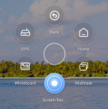
Тұсбағдар - бұл пайдаланушылар үшін төте жол және негізгі жұмыс режимі
^{келесі:}
Тұсбағдарды ашу үшін интерфейсті бес саусақпен ұзақ басыңыз;
Тұсбағдарды кеңейту немесе орау үшін тұсбағдардың дөңгелек ортасын басыңыз;
Тұсбағдарды басқа жерге жылжыту үшін компастың дөңгелек ортасын сүйреңіз.
Тұсбағдар6 функция модулінен тұрады, олардың арасында "артқа", "үй", "көп тапсырма" үнсіз келісім функциялар болып табылады, ал қалғандары өз қалауы бойынша бапталуы мүмкін. Жалпы функцияларды өз қалауыңыз бойынша орнатуға болады, нақты әрекеттер: Параметрлер - Дербестендіру- Тұсбағдар.
5.Тақта

Мәзір:
Мәзірде "жасау", "сақтау", "бөлісу", "жабу" және "баптау" элементтері бар;
негізгі жұмыс режимі келесідей:

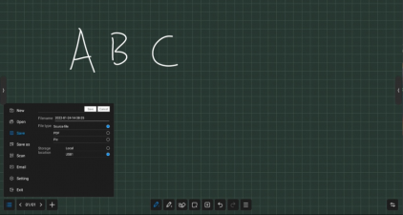
Жасау: жаңа тақта жасау үшін "Жасау" батырмасын басыңыз, содан кейін ағымдағы құжат жабылады; ағымдағы құжат сақталмаса, шақыру пайда болады;
Ашу: бүкіл тақта файлын көру үшін файл менеджеріне кіріңіз, файлды ашу үшін басыңыз; ағымдағы құжат сақталмаса, сұрау пайда болады;
Сақтау: ағымдағы құжатты сақтау үшін Сақтау батырмасын түртіңіз, файл атауын реттеуге, сақтау жолын және файлды сақтау пішімін таңдауға болады;
Басқаша сақтау: ағымдағы тақта файлын басқа тақта файлы ретінде сақтаңыз, файл атауын реттеуге, сақтау жолын және файлды сақтау форматын таңдауға болады;
Сканерлеу: QR коды бар бетті көрсету үшін мәзірдегі "Сканерлеу" батырмасын басыңыз, пайдаланушы QR кодын сканерлеу арқылы кескін мен файлды жүктей алады; құпия сөз параметрлері міндетті емес; жергілікті желіні қолдау және сыртқы желі деректерімен бөлісу, пайдаланушылар жүйе параметрлерінде әдепкі режимді таңдай алады; QR үстіндегі" шифрлау " батырмасын басыңыз-сандық құпия сөзді жасау үшін кодпен пайдаланушы мазмұнды алу үшін құпия сөзді енгізуі керек.
Бұлтты жүктеу: бұлтты дискіге кіріңіз, файлдарды OneDrive, Baidu cloud disk және басқа бұлтты дискілерге жүктеңіз.
Электрондық пошта: ағымдағы тақтаның мазмұнын көрсетілген пайдаланушыға электрондық пошта арқылы жіберіңіз, жіберушінің кіріс жәшігін алдын ала конфигурациялау қажет.
Шығу: тақтадан шығу, бетті және процесті жабу үшін "Шығу" батырмасын басыңыз; ағымдағы құжат болса, пайдаланушыдан файлды сақтау сұралады
сақталмаған.
Баптау :
Презентация стилі үшін тақтаның негізгі күйін орнатыңыз
және өзара әрекеттесу пайдаланушының күткеніне жақсырақ сәйкес келді.

- Уақытты көрсету: Қосу/өшіру үшін түртіңіз; қосылған кезде уақыт экранда көрсетіледі, әйтпесе экрандағы уақыт көрсетілмейді.
- Фонды орнату: тақтаға кірген кезде әдепкі Фон мәнерін орнатыңыз, фон түсі мен тор сызығының стилін таңдауға болады;
- Электрондық пошта параметрлері: тақта файлын жіберген кезде пошта жәшігі болатын жіберушінің кіріс жәшігін орнатыңыз;
- Тапсырмалар тақтасының қосқышы: төменгі мүмкіндіктер тақтасын динамикалық түрде жасыру үшін ашыңыз, қалқымалы терезені/жасыру батырмасын басыңыз;
- Табалдырық: қалың және жұқа қалам мен өшіргіштердің сезімталдық шегін реттеңіз

Беттерді басқару:
Бетті басқару негізінен әр тақтаның беттерін басқаруға арналған, соның ішінде:

- Алдыңғы бетке өту: Ағымдағы беттің алдыңғы бетіне өту үшін басыңыз, бірінші бетте қол жетімді емес;
- Келесі бетке өту: ағымдағы беттің келесі бетіне өту үшін басыңыз, соңғы бетте қол жетімді емес;
- Ағымдағы бет: 5/8 ретінде көрсетілгенде, алдыңғы "5" саны ағымдағы бетті, ал кейінгі "8" саны беттердің жалпы санын көрсетеді; барлық бет нобайларын көру үшін түртіңіз; беттерді жоюға немесе нобайлардағы беттердің ретін өзгертуге болады.
- Жаңа бет: ағымдағы беттен кейін жаңа бетті кірістіру үшін басыңыз және жаңа бетке өтіңіз.
- РЕДАКЦИЯЛАУ: экспортталған беттер, жойылған бос беттер

Бояу қылқаламы:

Қылқаламның екі түрі бар: шағын сенсорлық ауданы бар 1 Қылқалам; салыстырмалы түрде үлкен сенсорлық ауданы бар 2 Қылқалам, пайдалану үшін біреуін басыңыз; қылқалам стилін орнату үшін Қылқалам белгішесін түртіңіз:

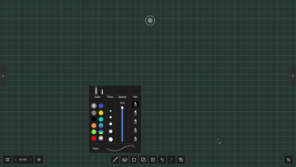
* Түс: алдын ала орнатылған 9 бөлек түс және біртіндеп өзгеретін 2 түс, таңдау және қолдану үшін басыңыз; қылқалам түсін пайдаланушы да теңшей алады, сүйікті түсіңізді басып, таңдаңыз;
Қалыңдығы: алдын ала орнатылған 6 щетка өлшемі, таңдау және қолдану үшін басыңыз;
Мөлдірлік: қылқаламның мөлдірлігін 6% - 100% дейін реттеуге болады;
Қылқалам стилі: қылқаламның үш түрі бар: кәдімгі щетка, маркер және қалам, сонымен қатар таңбаларды тану және үлгіні тану функциясы бар екі ақылды қылқалам. Оларды таңдаңыз, содан кейін қолжазбаңызды басып шығарылған мәтін мен үлгіге түрлендіре аласыз;
Өшіру:
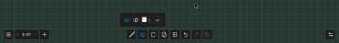

Сіз алақаннмен немесе сырт жағымен тікелей жазылған
жазу кезінде өшіре аласыз, келесі режимдерге де қолдау көрсетіледі:
Дөңгелек өшіргіш: жабық шеңберде жазылған бір рет түрту арқылы өшіруге болады
Өшіру шеңбері: қылқалам алып тасталатын заттың үстінен сырғытыңыз. Соңғы шеңберді кесіп өтетін немесе оған түсетін соққылар жойылады
Экранды тазарту үшін сүйреңіз: ағымдағы бетте жазылғандардың Барлығын өшіру үшін "экранды тазалау" батырмасын сырғытыңыз
Таңдау:
Таңдау режиміне ауысу үшін "таңдау" батырмасын басыңыз. Оны бөлектеу үшін экрандағы қолжазбаны, суретті немесе басқа элементті нұқыңыз және ішіндегі элементтерді бөлектеу үшін бос, жабық пішінді сызыңыз.
Элементті сүйреп апаруға, жылжытуға, масштабтауды бірнеше саусақпен басқаруға болады
Таңдалған элементті басыңыз | - пішін өтетін элементті таңдаңыз
жабық пішіннің ішіндегі элементті таңдаңыз
ABC
Пішін:
Басқаннан кейін графикалық сурет режимін таңдаңыз, содан кейін кескіндерді салу үшін щетканы тақтаға сүйреңіз.
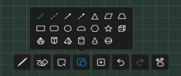
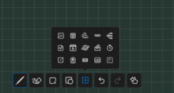
Кірістіру:

Кірістіру функциясы бірнеше элементтер мен мазмұнды кірістіруді қолдайды
тақтаға, оның ішінде:

Сурет: файл менеджерінің кескін бетіне кіріп, оны қою үшін суретті нұқыңыз; сіз бір немесе бірнеше (10 дейін) кескінді таңдап, оларды тақтаға қоюға болады.

- Кесте: кесте белгішесін басыңыз, жолдар мен бағандар санын таңдаңыз, содан кейін кестені тақтаға енгізу үшін "ОК" батырмасын басыңыз. Кестеге мазмұнды енгізу үшін щетканы пайдаланыңыз, кестенің ені мен биіктігі щетканың өлшеміне автоматты түрде бейімделеді. Кестені бөлектеу және жолдар мен бағандарды қосу немесе жою үшін таңдау құралын пайдаланыңыз. Сондай-ақ, сызықты немесе бағанды қосу үшін кесте арқылы бір жолға немесе бағанға көлденең немесе тік сызықтар салу үшін щетканы пайдалануға болады. Сол сияқты, сызықтарды немесе бағандарды жою үшін кесте арқылы бір жолға немесе бағанға "Z" сызықтарын салу үшін щетканы пайдаланыңыз.
- Құжат: "құжатты кірістіру" батырмасын басыңыз, содан кейін "файл менеджері - құжат" бетіне өтіңіз, WPS терезесінің бос режимінде кірістіру үшін PPT, Word, PDF файлын таңдауға болады;
- Бейне: "құжатты кірістіру" батырмасын басыңыз, содан кейін "File Manager-Video" бетіне өтіңіз, медиа ойнатқыштың бос терезе режимінде кірістіру үшін бейнені таңдаңыз.
- Сигнал көзі: құрылғы қолдайтын сигнал көзін таңдау үшін басыңыз; Қол жетімді емес көздер сұр түсті және кірістірілмейді;
- Браузерден суретті кірістіру: Google немесе Baidu ашу үшін нұқыңыз, кілт сөздерді енгізіңіз, содан кейін нұқыңыз, ұзақ басыңыз іздеу нәтижелері бетінен қосқыңыз келетін суретті таңдаңыз, содан кейін тақтаға салыңыз.
- Дауыс беру: жиналыста дауыс беру үшін қолданылады;
- Таймер: жиналыс уақытын анықтау үшін қолданылады;
- Жылдам тасымалдау: файлды мобильді құрылғыдан экранға тасымалдаңыз және оны тақтаға салыңыз;
- Ментальді карта: үнсіз келісім бойынша үш деңгейлі ақыл-ой картасы енгізілуі мүмкін, ішкі деңгейлер қосылуы мүмкін және мәтін өрісі жазу үшін кеңейтімдерді қолдайды
- Төрт жол: төрт жолдан тұратын ағылшын торын салыңыз, қолжазбаны тануға (OCR) қолдау көрсетіледі және ені бойынша бейімделіп үлкейтуге болады.
- Камера экраны: құрылғының камера экранын тақтаға салыңыз, сіз камера экранын суретке түсіріп, оны тақтаға орналастыра
- аласыз;
- Өткізу орындары: бадминтон алаңдары, баскетбол алаңдары, футбол алаңдары және т. б. сияқты нысандардың 10 картасын салыңыз.
- Сызғышты кірістіру: сызғыштардың, сызғыштардың(жою), үшбұрыштардың және транспортирлердің төрт түрін кірістіруге қолдау көрсетіледі

Болдырмау және қайталау:
Болдырмау: соңғы қадамды болдырмау үшін "Болдырмау" батырмасын басыңыз, 20 қадамға дейін қолдау көрсетіледі.
Қайталау: алдыңғы жойылған әрекетті қалпына келтіру үшін "қайталау" батырмасын басыңыз.
Бір саусақ / бірнеше саусақ:
Бірнеше саусақпен жазу: қосу / өшіру үшін түртіңіз; қосу кезінде бірнеше саусақпен жазу режимі ашылады, оны бір уақытта 20 адам жасай алады; өшіру кезінде бір саусақпен жазу режимі ашылады.
Бір саусақпен:
Бірнеше саусақпен:
Бөлінген экранда жазу:
Бөлінген экранды жазуды қолдау: екі экранды / үш экранды / төрт экранды
Бөлінген экран интерфейсі-өшіргіш пен щетканың функцияларын сақтайтын қарапайым тақта.

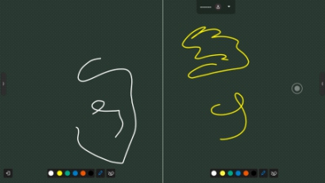
Бөлінген жазу экранынан шығу үшін төменгі сол жақтағы "Шығу" батырмасын түртіңіз.
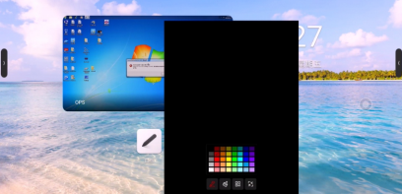
6.Шағын тақта

Кез келген беттің төменгі жағынан жоғары сырғыту шағын тақтаны жылдам сырғытып, жылдам жазуға мүмкіндік береді; негізгі мүмкіндіктерге мыналар жатады:
* Бояу қылқаламы: сіз түсті таңдап, тез жаза аласыз;
Өшіру: тақтадан не өшіру керек.
QR коды: Н веб-сілтеме QR кодын жасау үшін сканерлеу кодын басыңыз. Тақтаның мазмұнын (сурет пішімі) алу үшін мобильді сканерлеудің QR кодын пайдалануға болады; мазмұнды алу үшін шифрлауды ашуға, жасалған құпия сөзді енгізгеннен кейін кодты сканерлеуге болады.
Орау: тақтаны орау үшін бірнеше саусақты төмен басыңыз немесе сырғытыңыз;
7.Аңдатпа
Аңдатпа режиміне кіру үшін бүйірлік тақтадағы Аңдатпа белгішесін немесе компасты басыңыз. Ағымдағы интерфейсте Аңдатпа жазуға болады.
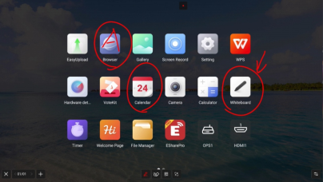
Қалам:
Қоршау үнсіз келісім бойынша қызыл болады және түстің мөлдірлігі мен тығыздығын таңдау үшін қылқалам белгішесін түртуге болады.
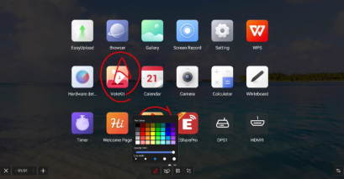

Сканерлеуді ортақ пайдалану:
QR коды бар бетті көрсету үшін мәзірдегі "Сканерлеу" батырмасын басыңыз. Пайдаланушы QR кодын сканерлеу арқылы кескін мен файлды жүктей алады. Құпия сөз баптаулары міндетті емес, жергілікті желіге және сыртқы желіні ортақ пайдалануға қолдау көрсетіледі, пайдаланушылар жүйе параметрлерінде үнсіз келісім бойынша режимді таңдай алады; сандық құпия сөзді жасау үшін QR кодының үстіндегі "шифрлау" батырмасын басыңыз. Мазмұнды алу үшін пайдаланушы құпия сөзді енгізуі керек.
Орау:
Беттерді ауыстыру немесе ағымдағы бетте жұмыс істеу қажет болса, Аңдатпа режимін уақытша азайту және бүйірлік тақта немесе тұсбағдар арқылы Аңдатпа режиміне қайта кіру үшін түртуге болады.
Алдыңғы аңдатпаны "Беттерді басқару" бөлімінен көруге болады. Бетті басқару функциясы "тақта" функциясына ұқсас, 2.5.3 "Бетті басқару" бөлімін қар.

Жабу және сақтау:
Төменгі сол жақ / оң жақ бұрыштағы "жабу" батырмасын басып, аңдатпадан шығып, Аңдатпа мазмұнын тазалаңыз. Шығар алдында сіз барлық мазмұнды сақтауды және сақтауды сурет немесе PDF түрінде сақтауды таңдай аласыз
Өшіру:
Классикалық тақта режимінде өшіруге ұқсас.
8.Файлдар диспетчері
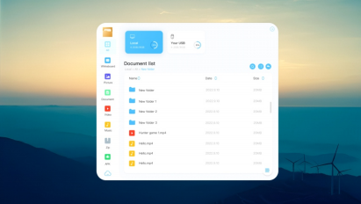
Кіріспе:
Файл менеджері жүйенің жергілікті және сыртқы құрылғыларындағы файлдарды екі қарау формасын қамтамасыз ете алады.
Барлық құжаттар: қалталар каталогында ашыңыз
Файл түрі: Жергілікті және U-дискілердегі файлдарды тақта файлдары, суреттер, бейнелер, музыка, қысу пакеттері және т. б. сияқты файл түрі бойынша іздеңіз.
Жалпы функция:
* Функциялар тақтасы үнсіз келісім бойынша кішірейтілген, кеңейту үшін басыңыз
Файлды ашу: ашқыңыз келетін файлды тауып, ашу үшін басыңыз;
* Файлды таңдаңыз: файлды тексеру және таңдаудан кейін көшіру, кесу және жою сияқты әрекеттерді қолдау үшін файлдар тізімі бетінің төменгі оң жақ бұрышын басыңыз;

* Жаңа папка жасаңыз: төменгі сол жақ бұрышта
жаңа папка жасау үшін файлдар тізімі бар беттерді басыңыз;
* Файлдарды көрсету стилі: тақтайша мен тізім файлдарын көрсету мәнерлері арасында ауысу үшін жоғарғы оң жақтағы екі белгішені түртіңіз.
Сұрыптауды баптау: осы факторларға сәйкес сұрыптауды реттеу үшін файлдар тізімінің жоғарғы жағындағы атауларды, өлшемді және уақытты түртіңіз;
Іздеу: енгізу өрісін кеңейту үшін жоғарғы оң жақтағы "Іздеу" батырмасын басыңыз, жергілікті файлға іздеу үшін кілт сөздерді енгізіңіз.
9.Көп пайдаланушы режимі
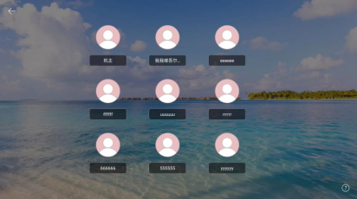
Көп тапсырманы шешу үшін IFPD пайдалану сценарийлері көп пайдаланушыға қол жеткізу мүмкіндігін ұсынады；
Көп пайдаланушы режимінде үш рұқсат бар: негізгі пайдаланушы, тұрақты пайдаланушы және келуші. Үнсіз келісім бойынша, әр құрылғының негізгі пайдаланушысы бар. Негізгі пайдаланушы пайдаланушы тіркелгілерін жасау және басқару үшін параметрлерге, жүйеге және пайдаланушыға қол жеткізе алады.
Бірнеше пайдаланушыны қосыңыз және енгізіңіз:
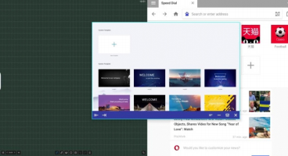
1) негізгі есептік жазбаның астына кіріңіз Параметрлер -- Жүйе -- пайдаланушы және пайдаланушыны қосу үшін көп пайдаланушыға кіру қосқышын қосыңыз.
2) пайдаланушыны қосу бетіне өту үшін "пайдаланушы Қосу" батырмасын басыңыз;
3) жасауды аяқтау үшін пайдаланушы атын, рөлді және құпия сөзді енгізіңіз.
4) қосылғаннан кейін, пайдаланушыларды ауыстыру бетіне өту үшін іске қосу тақтасындағы "ағымдағы пайдаланушыдан Шығу" батырмасын басыңыз;
5) пайдаланушыны таңдап, тиісті пайдаланушы әкімшілігіне кіру үшін құпия сөзді енгізіңіз.
Көп пайдаланушыны басқару:
- Негізгі пайдаланушылар ағымдағы құрылғыдағы пайдаланушыларды басқара алады. Тұрақты пайдаланушылар тек өз есептік жазбаларын басқара алады. Келуші пайдаланушылардың есептік жазбаны басқаруға құқығы жоқ. Есептік жазбаны басқаруды қолдау:
- Схема бойынша парольдерді өзгерту: әр пайдаланушы өзінің құпиялылығын қорғау үшін өзінің құпия сөзін орната алады.
- Құпия сөзді қалпына келтіру: пайдаланушы құпия сөзі жоғалған жағдайда пайдаланушының есептік жазбаға кіре алмауын болдырмау үшін негізгі пайдаланушы басқа пайдаланушылардың құпия сөздерін қалпына келтіре алады.
- Пайдаланушы атын өзгерту: ағымдағы пайдаланушы атын ауыстыру арқылы пайдаланушы атын өзгерту үшін басыңыз.
- Есептік жазбаны жою үшін негізгі пайдаланушы басқа есептік жазбаларды жоя алады және пайдаланушы туралы барлық ақпарат есептік жазба жойылғаннан кейін жойылады.
10.Көп терезе режимі
Көп терезе режимі пайдаланушыларға әртүрлі қолданбалардың мүмкіндіктерін бір уақытта басқаруға және бір уақытта әртүрлі мазмұнды көрсетуге мүмкіндік береді. Негізгі жұмыс режимі келесідей:

Көп терезе режимін ашу. :
Пайдаланушылар бірнеше есептік жазбаны екі жолмен аша алады:
Мәзір экранында басқару терезесін ашу үшін қолданба белгішесін түртіп, ұстап тұрыңыз, қолданбаны ашу үшін "бос терезе режимі" тармағын таңдаңыз.
Қолданбаның бүйірлік басқару тақтасында пайдаланушылар қолданбаларға бос терезелер режимінде тікелей қол жеткізе алады, ұзақ ұстап тұрып, оларды нұқыңыз.
Қолданбаны пайдаланған кезде, экранның ортасында бес саусақты басу арқылы пайдаланушылар бос терезе режиміне жылдам ауыса алады.
Көп терезе режимін басқару:
Бірнеше терезені ашқаннан кейін, оны қолданбалардың төменгі жағында таңдау үшін тиісті терезені нұқып, оның үстіндегі келесі әрекеттерді орындауға болады.
Сүйреп апару: экранның төменгі жағындағы басқару тақтасын түрту және ұстап тұру арқылы бос терезені жылжытуға болады;
. Масштабтау: таңдаңыз, бос терезенің шетін басып, терезенің ені мен биіктігін масштабтау үшін сүйреңіз және ені мен биіктігін бір уақытта масштабтау үшін бұрышты басыңыз.
Солға және оңға масштабтау: қолданбаны экранның сол /оң жағына масштабтау үшін басқару тақтасының сол жағындағы масштабтау батырмасын басыңыз. Екі қолданбамен бір уақытта жұмыс істеу экранды солға және оңға бөлуге мүмкіндік береді;
* Бастапқы өлшемді қалпына келтіру: терезені бастапқы өлшеміне қайтару үшін басқару тақтасының оң жағындағы қалпына келтіру белгішесін түртіңіз.
- Кішірейту: Н көп тапсырма режимінде табуға болатын қолданбаны кішірейту үшін басқару тақтасының оң жағындағы "кішірейту" батырмасын басыңыз.
- Орналастыру: N толық экран режимін қолдану үшін басқару тақтасының оң жағындағы "орналастыру" батырмасын басыңыз.
- Жабу: ағымдағы қолданбаны жабу үшін панельдер мен басқару элементтерінің оң жағындағы жабу батырмасын түртіңіз.
^{11.Сәлемдесу беті}
Сәлемдесу бетінде бірнеше шаблондар бар. Кіру үшін түртуге болады. Пайдаланушылар үлгіні Жаңа етіп өзгерте және сақтай алады.
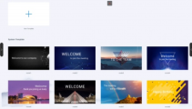
Үлгі бетіне кіргеннен кейін пайдаланушылар фонды, мәтінді, музыканы және т. б. өзгерте алады, орнатқаннан кейін көрсету үшін ойнату батырмасын басыңыз;
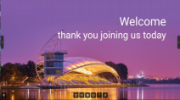
^{12.Экранды жазу}
1) қолданбаға кіру үшін қолданба белгішесін түртіңіз, сонда қолданба шағын терезеде ашылады.
2) ""батырмасын басыңыз, жазуды бастауға, уақытты және жазу экранын іске қосуға болады; "" қайта түрту уақытты және экранды жазуды кідіртуі мүмкін;
3) экранды жазуды аяқтау үшін "" батырмасын басыңыз, сонда сақтау опциясы пайда болады;
4) қолданбаны кішірейту үшін "" батырмасын түртіңіз, экран жазу функциясын кішірейтіңіз және оны шаршы нүкте ретінде көрсетіңіз;
5) қолданбаны кішірейту үшін "" батырмасын басып, экран жазу мүмкіндігін азайтып, оны шаршы нүкте ретінде көрсетіңіз;

13.Скриншот
Скриншот экран мазмұнын жылдам түсіруге және сақтауға мүмкіндік береді;
1) бүйірлік тақтадағы немесе компастағы скриншот белгішесін түртіңіз
2) скриншоттың орнын жылжыту үшін скриншот шеңберін сүйреңіз
3) экран аймағының ұзындығы мен Шири өзгерту үшін қиылысу нүктесін сүйреңіз.
4) тақтаны ашу үшін оң жақ бұрышта түртіңіз және скриншотты тақтаға қойыңыз
5) толық экранды скриншот алу үшін оң жақ бұрышта түртіңіз;
6) скриншот мүмкіндігін жабу үшін оң жақ бұрышта түртіңіз;
7) скриншотты растау және сақтауды сұрау үшін оң жақ бұрышта түртіңіз;
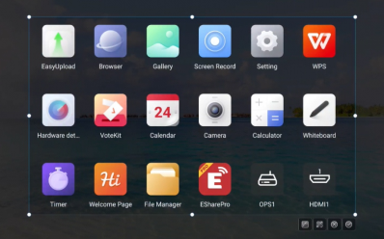

14.Галерея
1) қолданбаға кіру үшін қолданба белгішесін түртіңіз; немесе ашу үшін қалтадағы суретті таңдаңыз, қолданбаға кіріңіз;

2) қолданба суреттерді алдын ала қарауды және навигацияны көрсетеді;
3) көрсету үшін беттерді аудару үшін солға және оңға сырғытыңыз;
4) әрекеттерді орындау үшін төменгі сол жақтағы басқару тақтасын түртіңіз
алдыңғы бетте, келесі бетте, төңкеру, айналдыру және басқа кескін әрекеттері.
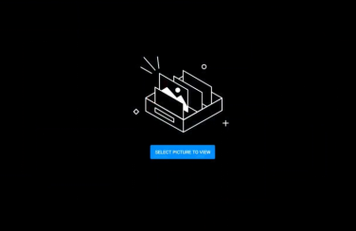
^{15.Дауыс беру жүйесі}
1) дауыс беру құрылғысын тек желі қолдауымен пайдалануға болады. Егер желі жоқ болса, бұл мүмкіндік қол жетімді емес.
2) қолданбаға кіру үшін қолданба белгішесін түртіңіз.
3) дауыс беру тақырыбын және параметрлерді баптау бетін көрсетіңіз, пернетақта кірісін шығару үшін енгізу өрісін басыңыз;
4) опциялар мен тақырыптарды өшіру үшін" қалпына келтіру "батырмасын басыңыз; бір/массивке, анонимді/нақты атқа қойылатын талаптарды орнату үшін" Келесі " батырмасын басыңыз;
5) дауыс беру үшін QR кодын енгізу үшін "дауыс беруді бастау" батырмасын басыңыз. Қатысушылар дауыс беру кодын сканерлей алады және дауыс беру нәтижелері нақты уақыт режимінде жаңартылады;
6) "дауыс беруді аяқтау" батырмасын басыңыз, дауыс беру аяқталады, QR коды күшін жоғалтады, дауыс беру беті жабылады; сауалнама нәтижелерін ұсыну;
7) дауыс беру нәтижесін сақтау үшін "Сақтау" батырмасын басыңыз; дауыс беру нәтижелерін тақтаға қою үшін "тақтаны орналастыру" батырмасын басыңыз.

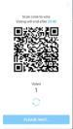
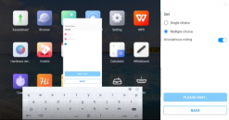

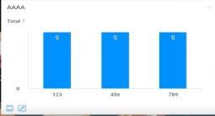
16.Easy Upload
"Жай жүктеу" - бұл суреттер мен мәтіндерді ұялы телефондардан IFPD бөлісу және көрсету үшін жылдам жүктеуге мүмкіндік беретін қосымша.
Негізгі жұмыс процесі келесідей:
1) қолданбаға кіру үшін қолданба белгішесін түртіңіз;
2) қарапайым файлды жүктеу бетіне өту үшін ұялы телефон экранындағы QR кодын сканерлеңіз;
3) жергілікті суретті таңдаңыз немесе мобильді құрылғыға мәтіндік мазмұнды енгізіп, жүктеу және жіберу процесіне кіру үшін Қосу батырмасын басыңыз.
4) сәтті жүктелгеннен кейін құрылғы жақында жүктелген суретті немесе мәтіндік мазмұнды көрсетеді;
5) тақтаны ашып, оған таңдалған суретті орналастыру үшін мазмұнның төменгі сол жақ бұрышындағы "тақтаны кірістіру" белгішесін түртіңіз;
6) қазіргі уақытта таңдалған суретті немесе мәтінді жою үшін мазмұнның төменгі оң жақ бұрышындағы" Жою " батырмасын басыңыз;
7) қолданба терезесінің жоғарғы оң жақ бұрышындағы "кішірейту" батырмасын түртіңіз, сонда оңай жүктеп алу қолданбасы кішірейтіледі. Қолданба кішірейтілгеннен кейін ол беттің жоғарғы жағында қалқымалы терезе ретінде пайда болады;
8) оңай жүктеу үшін қолданбаны жабу үшін қолданба терезесінің жоғарғы оң жақ бұрышындағы жабу батырмасын түртіңіз. Қолданба жабылғаннан кейін барлық жүктелген мазмұн жойылады және жергілікті сақтау орындалмайды.
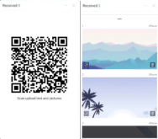
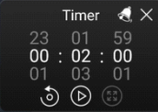
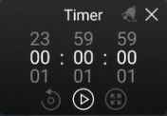
17.Таймер

Таймер мен секундомердің функциялары келесідей:

Секундомер:

1) кіру үшін қолданба белгішесін түртіңіз, содан кейін бетте 00:00:00 көрсетіледі;
2) секундомер функциясына кіру үшін "Бастау" батырмасын басыңыз;
3) секундомер жұмыс істеп тұрған кезде уақытты кідірту үшін басыңыз; уақытты нөлге дейін қалпына келтіру үшін сол жақтағы "қалпына келтіру" батырмасын басыңыз. Толық экран режимін үлкейту және толық экран режиміне өту үшін 囤 батырмасын басыңыз;
4) қолданбаны жабу үшін жоғарғы оң жақ бұрыштағы жабу батырмасын түртіңіз;

Кері санақ функциясы:

1) қолданбаға кіру үшін қолданба белгішесін түртіңіз,
^{бетте 00:00:00 көрсетіледі;}
2) уақытты нөлдік емес мәнге қойып, кері санақ функциясын енгізіңіз. Ресми кері санақты бастау үшін "Бастау" батырмасын басыңыз;
3) нүктелік еске салу функциясын ашу үшін қоңырау белгішесін түртіңіз. Кері санақ аяқталғаннан кейін жүйе дауыстық еске салғыш береді;
4) берілген кері санақ уақытын қалпына келтіру үшін "қалпына келтіру" батырмасын басыңыз;
5) қолданбаны жабу үшін жоғарғы оң жақ бұрыштағы жабу батырмасын түртіңіз;

^{18.Жүйе параметрлері}
18.1 Желі

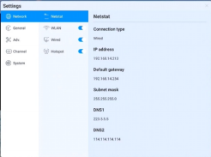
Netstat:

Сымсыз жергілікті желі:

Сымсыз желіні қосыңыз және жақын жерде қол жетімді сымсыз желіні автоматты түрде сканерлеңіз
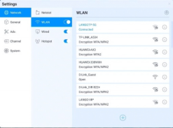
1) Қосу-өшіру: сымсыз желіні қосу/ өшіру
2) жаңарту: желілер тізімін жаңарту үшін жоғарғы оң жақ бұрыштағы жаңарту белгішесін түртіңіз
3) қосу: жасырын желіні қосу үшін желі атауы мен құпия сөзді енгізу үшін Қосу батырмасын басыңыз
4) қосылу: желіні таңдаңыз, "Қосылу" батырмасын басыңыз, қосылу үшін құпия сөзді енгізіңіз
Кәдімгі сымды желі:
1) кәдімгі сымды желіні қосыңыз және IP қатынасу опциясын көрсетіңіз 2) IP қосылым желісіне автоматты түрде қол жеткізіңіз
3) IP мекенжайын, әдепкі шлюзді, ішкі желі маскасын, dns1, DNS2 параметрлерін қолмен енгізіңіз
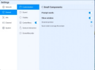
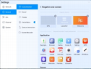
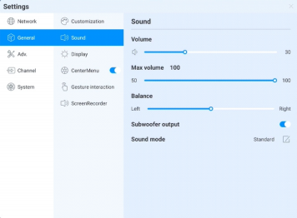
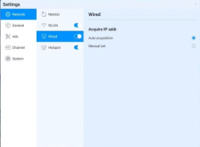
Wi-Fi кіру нүктесі:
1) Wi-Fi кіру нүктесінің құпия сөзі: ағымдағы Wi-Fi кіру нүктесінің құпия сөзін көрсетеді, өзгерту үшін басыңыз
2) қосылған құрылғылар: қосылған құрылғыларды көрсету;
3) Қара тізім: қосылмайтын қара тізімге енгізілген құрылғыларды көрсету
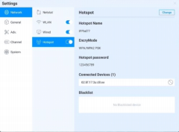

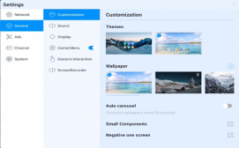
18.2 Жалпы ережелер

1) тақырып: әдепкі бойынша жүйе 2 тақырып жиынтығын ұсынады. Негізгі бетте әртүрлі интерфейс әсерлерін көрсету үшін тақырыптарды ауыстыруды таңдаңыз.
2) Тұсқағаз: жүйе автоматты ауысым режимі бар 10 тұсқағазды ұсынады; бапталатын пайдаланушы тұсқағазын жүктеп алу үшін басыңыз.
3) шағын құрамдас бөліктер: шақыру тілін ауыстыру, беттегі шақыру тілін көрсетуді басқару; терезені көрсету, ауыстырып-қосқышты және дисплей мазмұнын басқаруға болады, сонымен қатар алынған экран үшін екі бастапқы функцияны және кодты сканерлеуді таңдауға болады.
4) теріс экран: теріс экран — бұл іске қосу экранының басты бетіне солға және оңға ауысатын бет. Функция енгізілгеннен кейін пайдаланушы қолданбаны күшіне енуі үшін оны тиісті бетке сүйреп апара алады

Дыбыс:

Дыбыс параметрі жүйенің дыбыстық әсерін, реттелетін мазмұнды реттеу үшін қолданылады:
1) дыбыс деңгейі: Дыбыс деңгейін басқару, оны қашықтан басқару пультіндегі "дыбыс деңгейі+" және "дыбыс деңгейі-"немесе құрылғы батырмасын басу арқылы да реттеуге болады. 2) "максималды дыбыс деңгейі": жүйенің максималды дыбыс деңгейін орнатады. 3) тепе-теңдік: сол және оң арналарды теңестіру.
4) дыбыстық режим: алдын ала орнатылған стандарт, мәжіліс залы, кинотеатр, сынып-төрт дыбыстық режим, бірақ сонымен бірге параметрге қолдау көрсетіледі;
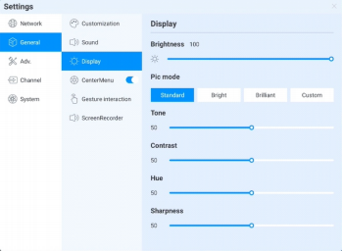
Дисплей:

Дисплей параметрлері экранның дисплей әсерін реттеуге мүмкіндік береді,
1) жарықтық: артқы жарықтың жарықтығын реттеу: мән неғұрлым төмен болса, сурет қараңғы болады;
2) кескін режимі: жүйедегі үнсіз келісім бойынша кескін режимі: стандартты, жарқын, бірақ сонымен бірге параметрді қолдайды;

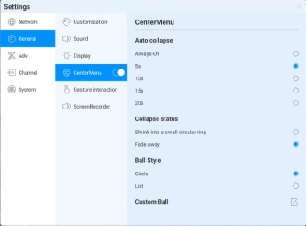
Компас:

Компас параметрі негізінен компас қосқышын, дисплей уақытын, дисплей мәнерін және басқа мүмкіндіктерді реттеуге арналған, атап айтқанда:

1) қосқыш: тұсбағдар қосқышын басыңыз, тұсбағдардың дисплей күйін ауыстыруға болады, оны жабық күйде шақыру мүмкін емес, компасты ашық күйде ашу үшін тұсбағдарды бес саусақпен ұзақ басуға болады.
2) уақытты автоматты түрде кері айналдыру параметрі: тиісті кері айналдыру уақытын таңдау үшін басыңыз.
3) бүктеу күйі: кішкене шеңберге бүктеуді таңдаңыз, тұсбағдар тек қоршаған құрал параметрлерін азайтады, шеңберді ортасында ұстаңыз, кеңейту үшін басыңыз; "жоғалу" таңдаңыз, тұсбағдар кішірейеді және жоғалады, экранда көрінбейді, ашу үшін бес саусақпен ұзақ басу керек;
4) тұсбағдар пішіні: ол дөңгелектің және тізімнің екі пішінін қолдайды
5) тұсбағдарды баптау: қосымшасын қосу үшін қажетті орынға сүйреп апару арқылы суреттерде көрсетілгендей компастағы соңғы үш қосымша белгішесін реттеуге болады:

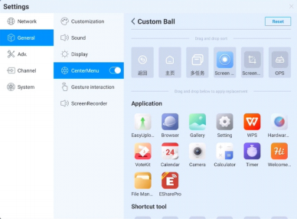

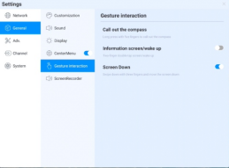
^{Қимылмен өзара әрекеттесу:}

Жүйе пайдаланушылары-ишара арқылы кейбір өзара әрекеттесулерді алдын ала орнатады, олардың көмегімен пайдаланушылар параметрлерді ауыстыра алады:
1) экранды өшіру немесе ояту үшін екі саусағыңызбен екі рет басыңыз;
2) экранды төмен сырғытыңыз: экранды арна бетінде төмен жылжыту үшін үш саусағыңызбен төмен сырғытыңыз.
 | Экранды жазу: | 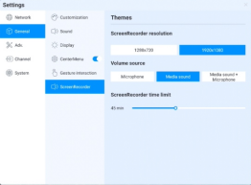
Экран жазу мүмкіндігін алдын ала орнатыңыз, соның ішінде:
1) жазба рұқсаты: үш рұқсат міндетті емес
2) дыбыс көзі: экранды жазу кезінде Аудио трек үшін дыбыс көзін реттеңіз.
3) жазу уақытының шегі: жазудың максималды уақыты, жазудың максималды уақытына жеткенде сақтау сұралады;
18.3 Құрылғы
Құрылғыны басқару беті, негізінен құрылғының сыртқы жабдықтарын, соның ішінде Bluetooth және Bluetooth құрылғыларын, принтерді, микрофонды, камераны реттейді

Bluetooth:
1) Bluetooth функциясы модель конфигурациясына байланысты
2) Bluetooth функциясын қосу арқылы сіз құрылғыларды іздей аласыз және файлдарды тасымалдай аласыз немесе басқа Bluetooth құрылғыларын (соның ішінде, бірақ онымен шектелмей, тінтуір, пернетақта, гарнитура, аудио, мобильді құрылғылар, ДК, әмбебап / белгісіз құрылғылар) таба аласыз.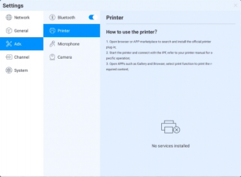
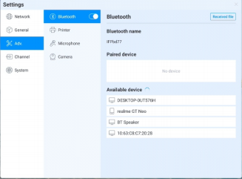
Принтер:

Басып шығару қызметін нұсқауларға сәйкес орнатыңыз
Қол жетімді принтерлер үшін басып шығару қызметін қосыңыз.
Микрофон:
Қосылған микрофон құрылғысын шолыңыз. Барлық құрылғылар тізімде көрсетілген. Ауысу үшін басыңыз.
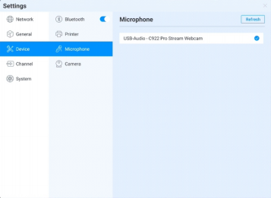
Камера:
Қосылған құрылғыны камерамен шолыңыз, барлық құрылғылар тізімде көрсетілген, ауысу үшін түртіңіз
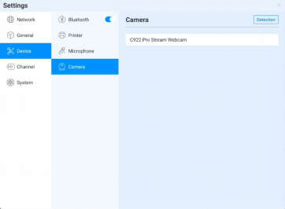

18.4 Кіріс арнасы
Арнаның суреті:
1) Ағымдағы қол жеткізу көзінің жай-күйін сипаттайды
2) масштабтау режимі: ағымдағы кіріс көзінің дисплей масштабын орнатыңыз 3) ДК режимі: экранда дисплей режимін таңдаңыз
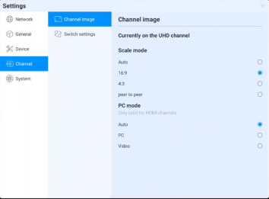
Басқа орнату:
1) сигналсыз өту: егер ағымдағы арнада сигнал болмаса, бет автоматты түрде ауысады және пайдаланушы өтпелі бетті теңшей алады;
2) автоматты ауысу: жүйе жұмыс істеп тұрған кезде жаңа сигнал көзіне қол жеткізіңіз, ол автоматты түрде тиісті арнаға ауысады;
3) Автоматты ояту: күту немесе ұйқы режимінде сигнал көзіне кіріп, құрылғыны автоматты түрде оятыңыз;
4) жүктеу арнасы: жүктелгеннен кейін арнаға кіруді орнатыңыз, оны Android немесе әрбір бастапқы интерфейске орнатуға болады.
5) арна атауын баптау: жүйеде көптеген сигнал көздері мен атаулары бар, пайдаланушылар өздерінің таныс аттарын реттей алады, жүйе орнатылғаннан кейін сигнал көзінің жаңа атауын көрсетеді;
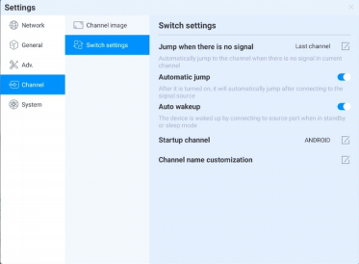
18.5 Жүйе
Жүйенің әртүрлі параметрлерін жүйе параметрлерінде конфигурациялауға және көруге болады, соның ішінде: күн мен уақыт, тіл мен пернетақта, қуат күйі, жүйені жаңарту, жүйе қауіпсіздігі, жүйе туралы ақпарат.
Күні мен уақыты:
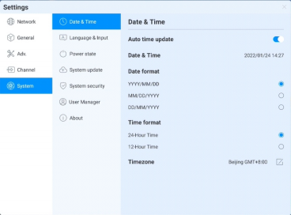

1) автоматты жаңарту: желі уақытын синхрондауды қосыңыз (Интернетке қосылу қажет))
2) күні мен уақыты: автоматты жаңартуды өшіріңіз, күн мен уақытты реттеу үшін түртіңіз;
3) күн пішімі: күнді көрсетудің үш форматы, сіздің қалауыңыз бойынша дұрысын таңдаңыз.
4) уақыт форматы: сіздің қалауыңызға сәйкес уақытты көрсетудің екі форматы;
5) Уақыт белдеуі: уақыт белдеуін орнатыңыз, уақыт белдеуін таңдау тізіміне кіру үшін басыңыз

Тіл және пернетақта:
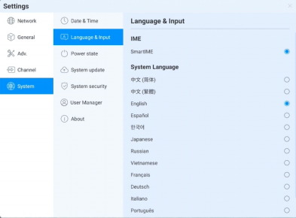

1) пернетақта: пайдаланушылар мұнда енгізу әдісін таңдай алады
2) жүйелік тіл: жүйелік тілді жеңілдетілген қытай, дәстүрлі қытай, ағылшын, француз, неміс, орыс, жапон, корей, поляк, португал, вьетнам, испан, итальян және араб тілдеріне ауыстыруға болады.
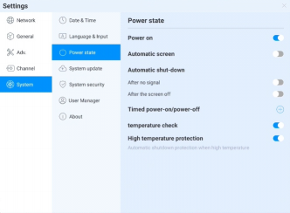
Тамақтану жағдайы:

Қосу: ашылғаннан кейін құрылғы қосылған кезде бірден жүктеу күйіне өтеді;
Әйтпесе, күту режимі әдепкі болып табылады.
1) экранның Автоматты ұйқысы: экранның тыныштық уақытын орнату үшін осы мүмкіндікті таңдаңыз. Экранның ұйқы уақыты аяқталғаннан кейін Экран өшеді.
2) автоматты түрде өшіру: автоматты түрде өшіру режимін орнатуға болады, сигнал болмаған кезде автоматты түрде өшіруді немесе экран ұйықтағаннан кейін автоматты түрде өшіруді таңдауға болады.
3) автоматты түрде қосу / өшіру: автоматты түрде қосу / өшіру уақытын орнатыңыз.
Температураны анықтау: жоғарғы оң жақ бұрыштағы күй жолағы құрылғының ағымдағы температурасын көрсетеді. Температура күйін күй жолағында көруге болады.
Температурадан қорғау: ≥85 ℃ температурада құрылғыны қорғау үшін мәжбүрлеп өшіру болады.
Жүйені жаңарту:
Жүйені жаңарту: прошивканың ағымдағы нұсқасын көрсетіңіз, соңғы нұсқасын табу үшін ЖАҢАРТУ батырмасын басыңыз. Жаңа нұсқа пайда болған кезде нұсқаны жаңарту батырмасын көрсетіңіз, жаңарту процесін бастау үшін басыңыз.
OTA сервері: желідегі жаңа нұсқаны автоматты түрде анықтау үшін OTA push хабарландыруын пайдаланыңыз. Сіз OTA серверінің мекен-жайын теңшей аласыз.

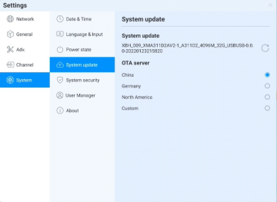
Жүйенің қауіпсіздігі:
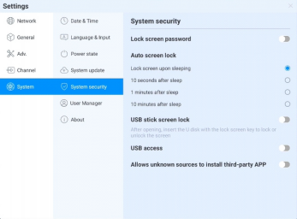
1) құлыптау экраны: құлыпты ашу үшін үлгіні немесе құпия сөзді орнатуға болады. Егер сіз парольді ұмытып қалсаңыз, жабдықты тек зауыттық параметрлерді қалпына келтіру арқылы қалпына келтіре аласыз, оны дұрыс сақтаңыз
2) экранды автоматты түрде құлыптау:
3) U-дискіні құлыптау экраны: "usb_key" файлын USB құрылғысының түбірлік каталогына сақтаңыз. USB дискісін алғаннан кейін экранды автоматты түрде құлыптау / құлыптан босату, құлыпты ашу үшін құпия сөзді енгізудің қажеті жоқ
U-дискіні құлыптау экраны / файл құлпын ашу
② Жаңа мәтіндік құжат
② U2fsdgvkx19eyanxj43a24kpk3kzmzb9 енгізіңіз
② Файлды "usb_key"деп атаңыз
④ Файл атауының жұрнағын жойыңыз ".txt”
⑤ Таңба-UTF-8
⑥ Оны сақтаңыз және U дискінің түбірлік каталогына салыңыз
⑦ Құлпын ашу үшін U дискісін салыңыз
4) USB ажыратымдылығы:ажыратымдылық қосулы болса, оқу
файлдарды көшіруден қорғау үшін USB арқылы өшірілген (құпия сөзді бірінші рет орнату керек; құпия сөзді ұмытып қалсаңыз, жабдықты зауыттық қалпына келтіру арқылы ғана қалпына келтіре аласыз, сондықтан оны қауіпсіз сақтаңыз). USB дискісіне кіру үшін құпия сөзді енгізу керек.
5) белгісіз көздерден үшінші тарап қосымшаларын орнатуға рұқсат беру:
Пайдаланушылар үшінші тарап қолданбаларын орната алады немесе қолданбаларды тек Google Store дүкенінен жүктеп, орната алады.
Көп ойыншы режимі:

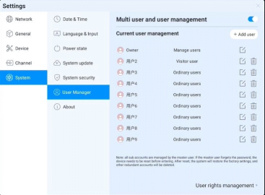
Жоғарыдан қараңыз, көп пайдаланушыға қол жеткізу функциясына кіріспе

Құрылғы туралы:
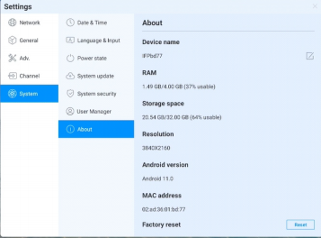
Құрылғы туралы ақпаратты көру үшін басыңыз ;
1) Құрылғының атауы: Құрылғының атын өңдеу үшін оны түртіңіз
2) зауыттық параметрлерді қалпына келтіру: Зауыттық параметрлерді қалпына келтіру барлық операциялар мен мазмұн жазбаларын жояды және құрылғының зауыттық күйін қалпына келтіреді
^{Ақаулықтарды жай жою}

Жөндеуге дайындалмас бұрын, Ақаулықтың себебін таба алатыныңызды білу үшін келесі кестені оқып шығыңыз. Егер сіз осы беттегі нұсқауларды толығымен орындағаныңызға сенімді болсаңыз, бірақ әлі де ақаулықты жоя алмасаңыз, өнімді жөндеу үшін қызмет көрсету орталығына хабарласыңыз.

Жүйелік қате
Оқиға | Шешім
Сурет немесе дыбыс жоқ | Қуат кабелінің қабырға розеткасына қосылғанын тексеріңіз
 | Сигнал кабелінің дұрыс жалғанғанын тексеріңіз
 | Сыртқы құрылғының қуат қосқышы қосылғанын тексеріңіз
 | Құрылғының күту режимінде емес екеніне көз жеткізіңіз
Сурет қалыпты, дыбыс жоқ | Ең төменгі дыбыс деңгейі орнатылғанын тексеріңіз
 | Дыбыс деңгейі өшірілгенін тексеріңіз
 | Сыртқы аудио сигналдың дұрыс жалғанғанын тексеріңіз
Сурет жоқ немесе сурет ақ - қара | Түс параметрлерін тексеріңіз және реттеңіз
 | Түс жүйесін тексеріңіз және реттеңіз
Дыбыс пен сурет бұзылған. | Көп функциялы құрылғының жұмысына әсер ететін электр құрылғыларын табуға тырысыңыз және оларды көп функциялы құрылғыдан аулақ ұстаңыз.
 | Көп функциялы құрылғының желілік адаптерінің ашасын басқа розеткаға салып көріңіз
Бұлыңғыр сурет немесе снежинка кескіні. | Сигнал желісінің байланысы бос екенін тексеріңіз
 | Параметрді қайталаңыз және микро сигналды енгізіңіз
Қашықтан басқару пультінің дұрыс жұмыс істемеуі | Қашықтан басқару пультінің батареясы дұрыс орнатылғанын тексеріңіз
 | Қашықтан басқару пультінің батареясы таусылғанын тексеріңіз және оны уақытында ауыстырыңыз
 | Қашықтан басқару пультінің батареясының полярлығы дұрыс орнатылғанын тексеріңіз
 | Қашықтан басқару пультінен сигналдың шығуына кедергі келтіретін бөгде заттардың бар-жоғын тексеріңіз

Күтім және жөндеу

Техникалық қызмет көрсетудің маңыздылығы:
Күтім мен жөндеу кішігірім ақаулардың үлкен мәселелерге айналуын болдырмайды және құрылғының қауіпсіздігін қамтамасыз етеді.
Күтім мен жөндеу құрылғының өнімділігін арттыруға және оның қызмет ету мерзімін ұзартуға мүмкіндік береді.

Күтім және жөндеу құралдары:
Шаңды кетіруге арналған шүберек сияқты таза, түксіз шүберек. Өнеркәсіптік алкоголь сияқты тазартқыштар.

Күтім және жөндеу шаралары:
Күтім мен жөндеуді бастамас бұрын, бүкіл машинаны өшіріңіз, қуат енгізу / шығару қосқышын ажыратыңыз және қауіпсіздікті қамтамасыз ету үшін қуат кабелін розеткадан ажыратыңыз.
Матаны жуғыш затқа сулаңыз және оны жартылай құрғағанша бұраңыз, судың түсуіне жол бермеңіз.
Экранның қорғаныш әйнегінің бетінен және бүкіл құрылғының жақтауынан шаңды сүртіңіз.
Жуғыш заттың қалдықтарын кептіру үшін 2-3 рет, жақсырақ жаңа таза шүберекпен сүртіңіз.
Тазалау аяқталғаннан кейін резервтік құрылғыны су табиғи түрде құрғағаннан кейін қалыпты түрде пайдалануға болады.

Құрылғыны пайдаланудың жақсы әдеттерін қалыптастырыңыз.
Құрылғы пайдаланылмаған кезде енгізу-шығару қосқышын өшіріңіз немесе айнымалы ток кабелін ажыратыңыз. Егер сіз машинаны ұзақ уақыт пайдаланбасаңыз, оны қорғаныс қабына орап, құрғақ және салқын жерде сақтаңыз.
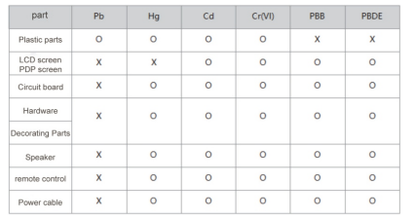
Улы және қауіпті заттардың атауы мен мазмұны
тауарлардағы заттар немесе элементтер:
0: осы бөліктің барлық біртекті материалдарындағы осы улы және қауіпті заттың мөлшері SJ/t11363-2006 шекті талабынан төмен екенін көрсетеді.
X: улы және қауіпті заттың мөлшері, кем дегенде, белгілі бір біртекті бөлік материалында SJ/T11363-2006 шекті талабынан асып түсетінін көрсетеді.

Техникалық сипаттама:
Құрылғыны жобалау бөлшектері, қысыммен құйылған бөлшектер, қосқыштар және осы құрылғының көптеген электронды бөлшектері Қытай мен ЕО RoHS директиваларының талаптарына сәйкес келеді. Жаһандық техникалық шектеулерге және оның улы емес және зиянсыз заттармен немесе элементтермен ауыстырылғанға дейін өнімнің сенімділігіне әсер етуі мүмкін екендігіне байланысты кейбір мәліметтер ғана. Дегенмен, тұтынушылар қалыпты пайдалану жағдайында бұл пайдаланушылардың денсаулығына зиян тигізбейтініне сенімді болуы керек.

